Statusrapport

# Gantskjema

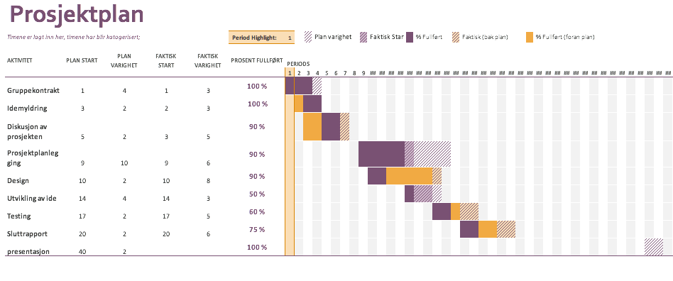Vi har valgt å utrykke statusrapporten gjennom et Gantskjema. Dette Gantskjemaet har en oversikt over på hvor mye tid vi har brukt på de forskjellige komponentene i prosjektet. Timene er kategorisert gjennom hver aktivitet slik at man kan få et overblikk over hvordan prosessen var.

Her ser man at det ble brukt i overkant av 40 timer på dette prosjektet. For hver aktivitet er det en planlagt formidling av når man skal starte og hvor lang tid man skal bli brukt. I etterkant kommer også det faktiske starttidspunktet på aktiviteten og dens varighet, samt I hvilken grad man har fullført aktiviteten.